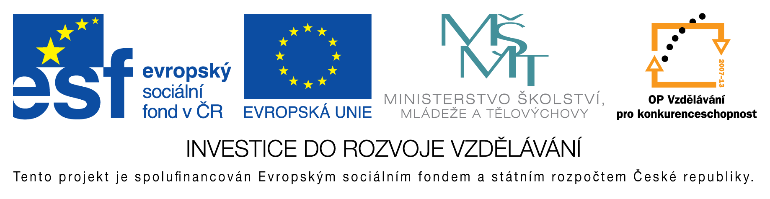

**EU peníze do škol - CZ.1.07/1.4.00/21.3290**

Modernizace výuky

**FORMULÁŘ K PREZENTACI VÝUKOVÉHO MATERIÁLU**

|  |  |
| --- | --- |
| ŠABLONA: I/2 | POŘADOVÉ ČÍSLO VZDĚL. MAT.: 21 |
| VZDĚLÁVACÍ OBLAST: Jazyk a jazyková komunikace | POČET LISTŮ: 2 |
| VZDĚLÁVACÍ OBOR: Český jazyk a literatura | AUTOR VZDĚL. MAT.: Mgr. Jana Kadečková |
| NÁZEV VZDĚL. MAT.: F. M. Dostojevskij – Zločin a trest | VYTVOŘENO: 16. 11. 2012 |

Autor výukového materiálu si ponechává autorská práva, škola disponuje neomezenou licenci k jeho využití.

**Metodický návod k výukovému materiálu:**

Zamyšlení nad otázkami vyplývajícími z textu. Opětovné prožití příběhu a zamyšlení se nad jeho nadčasovostí.

**Klíčová slova:**

Psychologie, realismus, pohnutka – čin – hodnocení spáchaného činu – vina - svědomí

**Vlastní hodnocení výukového materiálu:**

Žáci vysvětlí, co je to realistická literatura.

Žáci vyjádří své názory na chování hrdiny.

Žáci porovnají vraždu, kterou spáchal hrdina příběhu, s násilnou smrtí vojáků ve válce.